1. **1997년 1월의 각 직원 별 취급 제품 종류 수 (Number_of_Products)와 총 개수(Total_Quantity)를 보이시오.**

1. **당사는 각 직원 별 업무 성과(KPI)를 취급 제품의 (개수) * (가격)으로 계산하고 있다. 직원별 KPI를 KPI가 높은 순으로 보이시오.**

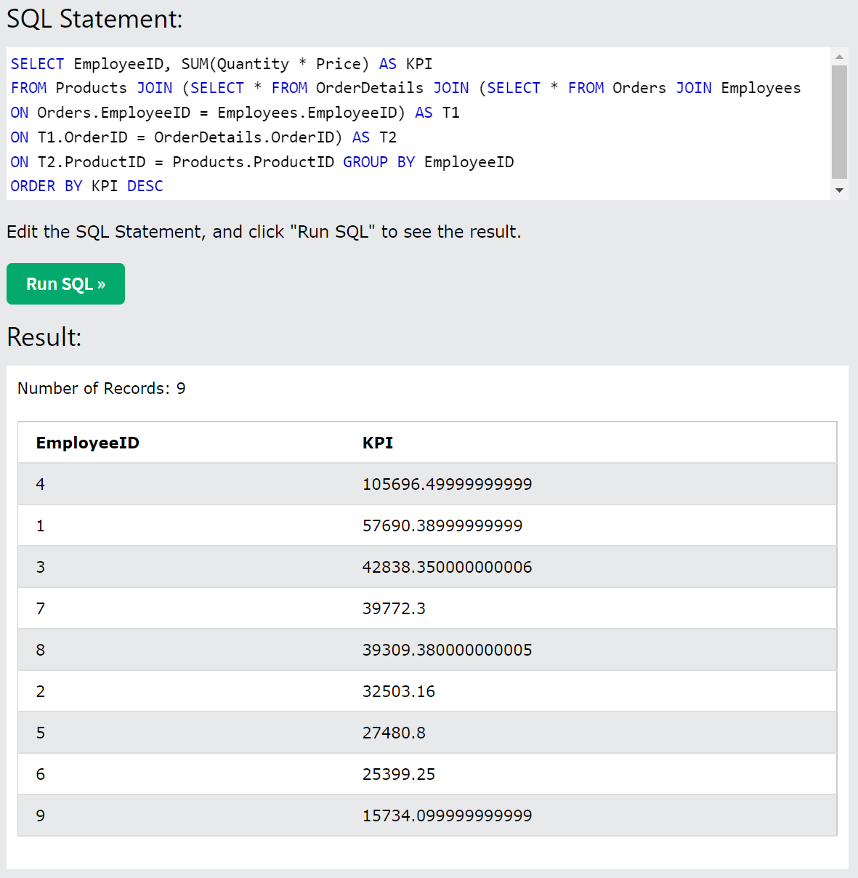

1. **당사는 KPI가 40000이 넘는 직원에게는 A, 30000이 넘는 직원에게는 B, 나머지에게는 C를 부여하려 한다. 직원별 부여 점수(Performance)를 보이시오.**

